Análisis de parámetros cinemáticos de la escritura

Patricia Sánchez Cruz¹, Arturo F. Méndez Sánchez¹, Edith Cortez Martínez², Elizabeth Díaz-Torres¹

¹Depto. de Física, Escuela Superior de Física y Matemáticas, Instituto Politécnico Nacional, UPALM Edif. 9, Col. Zacatenco, C.P. 07738, México D. F., México. paty_naturaleza@hotmail.com
²Depto. de Ciencias Básicas, Escuela Superior de Ingeniería Textil, Instituto Politécnico Nacional, UPALM Edif. 7, Col. Zacatenco, C.P. 07738, México D. F., México. ecm261078@hotmail.com

ResumEn
La escritura es una representación de ideas por medio de signos gráficos, su estudio pertenece a la grafología y grafocrítica que surgieron por la necesidad de determinar el origen gráfico de algún documento. Particularmente en la ejecución de un delito por fraude donde involucran signos gráficos, es de gran importancia saber hacer un análisis adecuado del grafismo. Para ello, es necesario conocer las características de la escritura tales como la forma, la dirección y la inclinación, entre otras. En física, un punto de interés especial es determinar la velocidad, la rapidez y la presión que se ejerce al escribir, aunque en la grafocrítica no se recurre a ninguno de estos parámetros. El presente trabajo realiza un análisis de la cinemática de la escritura a un grupo de personas. Primeramente, se filmó con una cámara digital el movimiento de un bolígrafo cuando una persona escribe y mediante la ayuda del software DivYX, se determinó la posición en función del tiempo de la punta del bolígrafo. Del análisis se determinó la cinemática de la escritura en dos dimensiones. Un resultado sobresaliente es que el movimiento en la dirección de la escritura puede aproximarse a un movimiento rectilíneo uniforme y en la dirección perpendicular a la escritura la velocidad depende de la caligrafía.

1. Introducción
Una de las características más sobresalientes de los seres humanos frente al resto de la vida animal es su amplia capacidad de comunicación mediante el lenguaje; la escritura vino después de la aparición del lenguaje, además de constituirse la mejor evidencia de la existencia de distintas lenguas antiguas, es una de las maneras de expresión más precisa de los seres humanos. Existen dos tipos de estudios de la misma: la grafología y la grafocrítica, la primera pretende averiguar, por las particulares de la escritura de un individuo, cualidades psicológicas de quien la escribe, por otra parte la grafocrítica o grafoscopía se ocupa del examen de los grafismos con el fin de establecer la autenticidad del origen gráfico de firmas o manuscritos, determina la técnica de la falsificación e identifica al autor de la misma. Ahora bien, se define como grafismo al signo o conjunto de signos con que se representa un sonido o la palabra hablada. Cada una de las particularidades de la letra de una persona o el conjunto de todas ellas.
La escritura es una representación de ideas por medio de signos gráficos, su estudio pertenece a la grafología y grafocrítica que surgieron por la necesidad de determinar el origen gráfico de algún documento. Particularmente, en la ejecución de un delito por fraude donde involucran signos gráficos, es de gran importancia saber hacer un análisis adecuado del grafismo. Para ello, es necesario conocer las características de la escritura tales como la forma, la dirección y la inclinación, entre otras.
Por otra parte, un punto de especial interés en la física es determinar la velocidad, la rapidez y la presión que se ejerce al escribir, aunque cabe destacar en la grafocrítica no se recurre a ninguno de estos parámetros. Sin embargo, si se estuviera en posibilidades de determinar algunos de estos parámetros, es posible que también puedan ser tomados en cuenta en la grafocrítica.

2. TEORÍA

Se define como grafismo a cada una de las particularidades de la letra (gramas) de una persona, o el conjunto de todas ellas.
La grafometría es el cotejo de las escrituras basado en la medida de las gramas, la base del sistema está en medir las alturas y tamaños de las letras, a fin de buscar una relación existente entre todas.
Los aspectos que conforman este análisis son los elementos estructurales del grafismo, los cuales son: Angulosidad, dimensión, dirección, enlaces, inclinación, presión (entendido como marca sobre el papel), velocidad (cualitativa), proporcionalidad, orden, regularidad y por último continuidad.
El análisis grafométrico cuenta con un procedimiento bien establecido.
El método consiste en realizar una gráfica en papel milimétrico (Ver figura 1) de las alturas de las gramas en función del número de grama correspondiente, con esta gráfica se coteja el documento auténtico con el cuestionado y con esto se analizan los factores de dimensión y proporcionalidad.

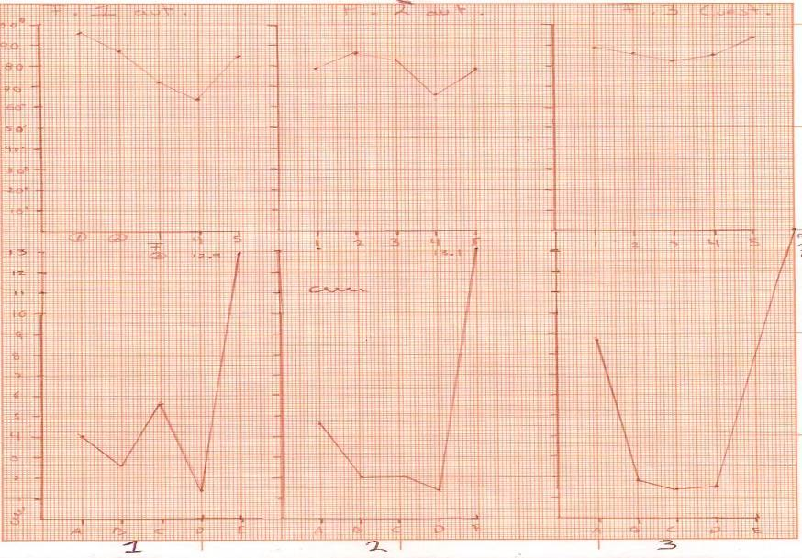
Altura de
las gramas.
Grama
Figura 1. Gráfica que se obtiene en el análisis grafométrico, eje horizontal muestra las gramas del documento, tanto del cuestionado como del auténtico, y en el eje vertical se muestran las alturas correspondientes a cada grama.

Luego se amplía la firma o documento cuestionado, a una escala conocida establecida por el perito y se analizan cualitativamente los factores de: angulosidad, dirección, inclinación, presión y enlaces. En base a este análisis se concluye si el documento tiene o no el mismo origen gráfico. Como se puede ver, este procedimiento es 90% cualitativo, pues consiste más en la experiencia del perito, que en una determinación numérica de los elementos estructurales del grafismo. De ahí que resulte el interés por determinar ´cuantitativamente y con mayor precisión estos factores.

3. PARTE EXPERIMENTAL

El sistema que se empleó para la experimentación consiste de un vidrio de 0.30mx0.20m, el cual se colocó a un cierto nivel sobre una cámara digital HP modelo M517 de 5.2 Mega pixeles, de tal forma que se pudiera tener un enfoque de la superficie del vidrio (Ver figura 2). A un conjunto de cuatro personas se les pidió que escribieran la frase: “tenemos la obligación de dejar un mejor planeta para nuestros hijos” mientras se filmaba con la cámara digital el movimiento del bolígrafo generando videos en formato JPEG a una velocidad de 30 cuadros por segundo, luego mediante la ayuda del software DivYX, se analizó la posición en función del tiempo de la punta del bolígrafo. El software DivYX es una idea original del Héctor González Flores y fue diseñado en conjunto con tres alumnos de la carrera de ingeniería en sistemas computacionales de la universidad de Monterey. El principal objetivo de este software es obtener las coordenadas espaciales y temporales que caracterizan el movimiento de un objeto en dos dimensiones como en es en este caso la punta de un bolígrafo a través de un video en formato MPEG, el intervalo de tiempo que definido por el tiempo entre cuadros sucesivos que componen al video. La efectividad de este software fue analizada anteriormente por Pérez-Trejo et al. [1].

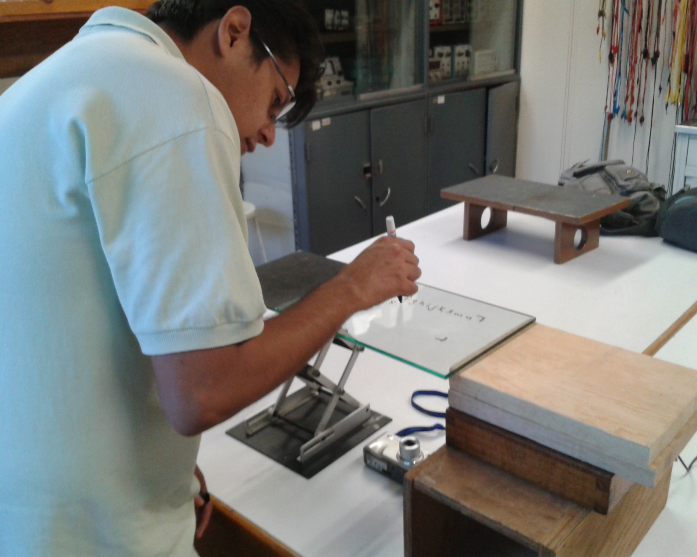
Cámara digital.
Figura 2. Arreglo experimental para la obtención de las muestras gráficas a analizar.

4. RESULTADOS

La figura3, muestra los valores experimentales de la posición Y vs X donde se puede ver la frase completa escrita por una persona. Como puede verse, es poco legible la frase: “tenemos la obligación de dejar un mejor planeta para nuestros hijos,” Cabe aclarar que los puntos experimentales adquiridos se muestran unidos para identificar la tendencia de la escritura, lo que nos da evidencia del movimiento del bolígrafo en sí. De esta imagen es posible obtener, el orden y regularidad que corresponden a la altura promedio de las gramas. También podemos inferir la dirección de la escritura, puesto que se observa que los puntos experimentales se encuentran acumulados como en un rectángulo, al que la grafocrítica denomina caja de la escritura, los puntos experimentales no salen apreciablemente de este, decimos que la dirección de la escritura es horizontal con respecto a los extremos superior e inferior del papel o referencia que se considere.
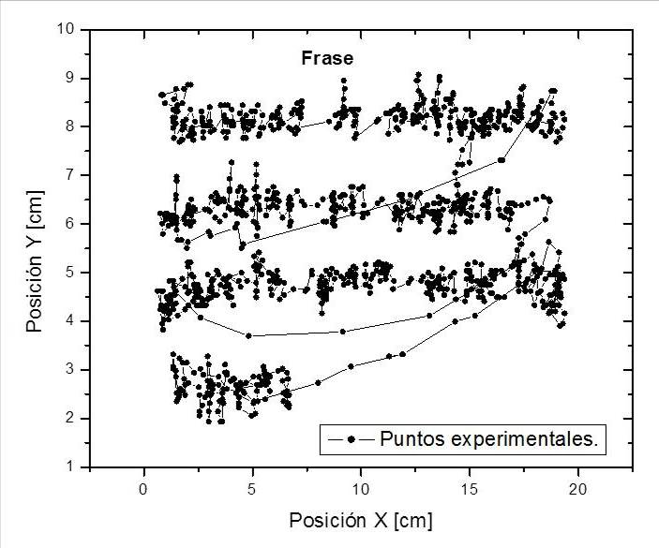
Figura 3. Frase “tenemos la obligación de dejar un mejor planeta para nuestros hijos”.

Por otro lado La Figura4, muestra una gráfica de los valores experimentales de la posición X contra el tiempo t, puede observarse que el comportamiento observado puede ser aproximado a un movimiento rectilíneo uniforme en los cuatro renglones. En cada renglón se incluye el ajuste correspondiente. Asimismo, observe que el cambio de renglón se realiza a una velocidad mayor.

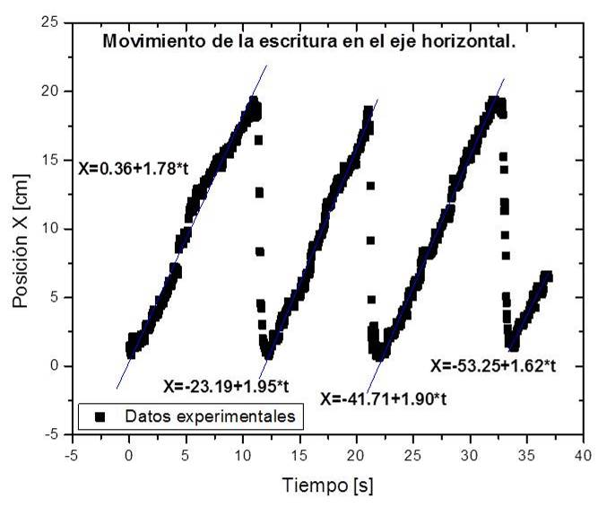
Figura 4, muestra los valores experimentales de la posición X contra el tiempo, en esta se observa el movimiento horizontal del bolígrafo con respecto al tiempo pero en la dirección de la escritura.

En la figura 5, se muestra los valores experimentales de la posición vertical Y contra el tiempo t, en donde se observa el movimiento vertical del bolígrafo con respecto al tiempo. Además, puede verse como se identifican los cuatro renglones y se puede determinar: su altura promedio, se aprecia la separación entre renglones que distingue a cada persona, en el análisis grafométrico para este parámetro está contenido en el análisis de la continuidad como elemento estructural, que caracteriza a cada individuo. También se observa un espaciamiento entre renglones de 0.25 cm, la altura de las gramas es de 1.5 cm, en este caso se observa con claridad que la dirección de la escritura es ascendente. Haciendo un ajuste a recta por el método de mínimos cuadrados a cada renglón se puede obtener la angulosidad. Cabe destacar que el análisis de las velocidades en la dirección perpendicular a la escritura no se ha realizado todavía, ya que es mucho más complejo y detallado, pero se puede afirmar que la velocidad depende de cada letra que se escribe por lo que los cambios de velocidad son más pronunciados.

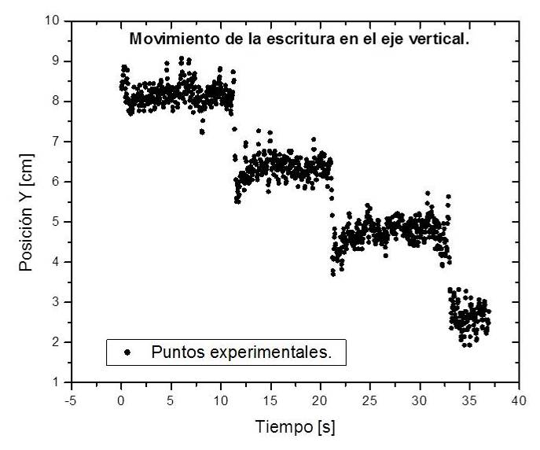
Figura 5. Movimiento en la dirección perpendicular a la escritura.

Para el análisis del resto de los elementos estructurales del grafismo, como son la angulosidad los enlaces y la inclinación se pueden obtener las gráficas de posiciones tanto del documento o firma cuestionado, como del verdadero y con esto, se pueden cotejar ambas escrituras. En la figura 6 se muestra una comparación.

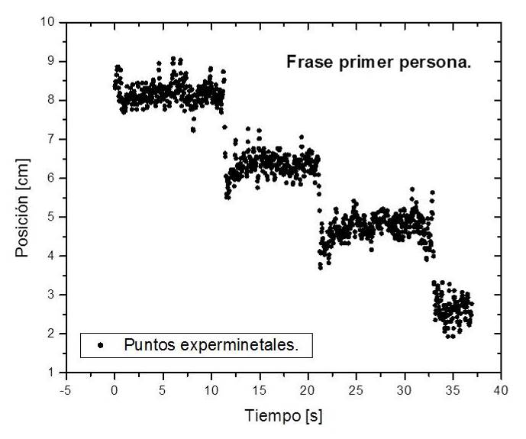
Figura 6. Movimiento en la dirección perpendicular a la escritura

5. CONCLUSIONES

Se mostró que es posible analizar la cinemática de la escritura mediante el empleo del software DivYX, y la adquisición de videos.
Se evidenció que al escribir, el movimiento en la dirección de la escritura puede aproximarse a un movimiento rectilíneo uniforme y que la velocidad varía en un intervalo de 1.6-2.0cm/s, mientras que se mostró que en la dirección perpendicular al movimiento de escritura, el movimiento depende de las gramas y la caligrafía de cada persona y que la velocidad es mucho mayor, por lo que un análisis más detallado es necesario realizar. Se identificaron diversos parámetros involucrados en la grafocrítica.

BIBLIOGRAFÍA
- L. Pérez-Trejo, A. F. Méndez-Sánchez, H. A. González Flores, “Implementación del software DivYX en el laboratorio de mecánica,” Lat- Am. J. Phys. Educ. Vol 2 No 3, sep 2008, p.p. 268-274.

